**Образ держави**

**ОБРАЗ ДЕРЖАВИ**

**В СТРУКТУРІ БАЗОВИХ ПЕРЕКОНАНЬ ОСОБИСТОСТІ**

**ЗМІСТ**

ВСТУП……………………………………………………………………………….3

РОЗДІЛ 1. ОБРАЗ ДЕРЖАВИ ЯК ГЛИБИННИЙ КОНСТРУКТ ОСОБИСТОСТІ……………………………………………………………………5

* 1. Концепції структури образу держави………………………………………5
  2. Чинники та особливості формування образу держави…………………..10
  3. Базові переконання як спосіб конструювання світу……………………..12

Висновки теоретичного розділу………………………………………………… ..16

РОЗДІЛ 2. ЕМПІРИЧНЕ ДОСЛІДЖЕННЯ ВИЯВЛЕННЯ ЗВ’ЯЗКУ МІЖ ОБРАЗОМ ДЕРЖАВИ ТА СТРУКТУРОЮ БАЗОВИХ ПЕРЕКОНАНЬ………17

* 1. Опис процедури дослідження…………………………………………….17
  2. Опис діагностичного інструментарію емпіричного дослідження………17
  3. Розподіл показників характеристик держави та структурних компонентів базових переконань у досліджуваної групи……………………………..20
  4. Виявлення зв’язків між характеристиками держави та структурними компонентами базових переконань……………………………………….21
  5. Виявлення зв’язків між характеристиками держави та рівнями суб’єктивного контролю…………………………………………………..22
  6. Виявлення відмінностей у характеристиках держави у досліджуваних різної статі…………………………………………………………………..25
  7. Виділення підгруп із різним образом держави, структурою базових переконань та рівнем суб’єктивного контролю………………………….26

Висновки емпіричного розділу…………………………………………………..29

ВИСНОВКИ……………………………………………………………………….30

СПИСОК ВИКОРИСТАНИХ ДЖЕРЕЛ………………………………………..33

ДОДАТКИ …………………………………………………………………………36

**ВСТУП**

Кожна людина має певні очікування від своєї держави, які опосередковані впливом багатьох об’єктивних чинників. Тому, найчастіше, відносини «людина – держава» ми розглядаємо зі сторони якості життя громадян, стану медичного обслуговування, соціальної політики, правового порядку та інших компонентів держави як суспільно-політичного інституту. Однак, не можна нехтувати великою часткою суб’єктивного в даному стосунку. Образ держави, що виступає феноменом політичної свідомості, формується також самою індивідуальністю громадянина: соціальними потребами, власними переконаннями, цінностями, рисами особистості та, навіть, несвідомими архетипами.

Образ держави як предмет наукового пізнання привернув увагу багатьох дослідників, серед яких Д. Леонтьєв, О. Шестопал, Е. Галумов, І. Дідух, А.Поцелуйко, О. Дроздов, А. Кіркін, І. Кисельов, Ф. Перж, А. Федякін, Н. Хазратова, І. Фомін, Р. Карковська, О. Щурко та інші. А явище базових переконань досліджували такі науковці як С. Епштейн, Р. Янов-Бульман, А. Бек, М. Падун, Н. Тарабрина, В. С. Шаповалова, Н. К. Лебідь, С. А. Богомаз, А. В. Сорока, Р. М. Шаміонов, О. Ф. Іванова та Д. О. Шапошник.

Ряд цікавих сучасних досліджень показують, що існує зв’язок між певним типом образу держави та тим, яку роль людина виконує у суспільстві, а також між соціальною орієнтацією на домінування та підтримкою політики групової ієрархії. У нашому, власне, дослідженні ми хотіли б звернути увагу на те, яким чином, базові психологічні уявлення особистості про себе та навколишній світ пов’язані з образом держави, а можливо, й виступають чинником його формування.

Результати цього дослідження поглиблять наші знання про те, як людина проявляє себе у громадянській позиції, підтримує ті чи інші політичні ініціативи, як ставиться до суспільного ладу, до місця і ролі своєї держави на світовому рівні, а відтак до місця, ролі та цінності власного «Я» в суспільстві. Тоді ми зрозуміємо, який зв’язок існує між раннім досвідом людини, який формує базові переконання, та тими очікуваннями щодо державної політики та власної ролі в ній, яку людина виконує протягом всього свого життя. Як наслідок, це дозволить нам ще раз задуматися про важливість доброго батьківства.

Припускаємо, що громадяни конструюють певні характеристики своєї держави на основі власних базових переконань про оточуючий світ та особисте «Я». Ймовірно, чим позитивніші ці базові переконання, тим більш позитивний образ держави і навпаки.

*Об’єкт дослідження* – образ держави у громадян України.

*Предмет дослідження* – образ держави в структурі базових переконань особистості.

*Метою дослідження* є виявлення відмінностей між характеристиками держави в українців з різними базовими переконання.

*Завдання:*

1. Проаналізувати підходи до розуміння образу держави та встановити ключові чинники його формування; визначити зміст поняття «образ держави»; окреслити концепцію базових переконань.
2. Обґрунтувати методичні засади вивчення базових переконань та наявного образу держави у громадян.
3. Встановити особливості зв’язку між базовими переконаннями та характеристиками держави у громадян; проаналізувати відмінності між образами держави в українців з різними базовими переконаннями.

**РОЗДІЛ 1**

**ОБРАЗ ДЕРЖАВИ ЯК ГЛИБИННИЙ КОНСТРУКТ ОСОБИСТОСТІ**

***1.1. Концепції структури образу держави***

Говорячи про феномен «образу держави» як достатньо складного та багатогранного політико-психологічного утворення, важливо спочатку визначити, що таке «образ» у системі знань психології, а також окреслити наповнення змісту поняття «держава», що використовувалося у нашому дослідженні.

У психології образ часто визначають в контексті чуттєвого сприйняття і відображення дійсності, дослідження свідомості і розвитку пізнавальної діяльності людини. Однак, О. Леонтьєв – перший, хто вводить таке поняття як «образ світу», і пише, що відображення реальності у свідомості визначається не тільки її просторово-часовими характеристиками, але і значенням для суб'єкта того, що відображається [3]. За С.Д. Смірновим, у свою чергу, образ світу – це упорядкована система знань людини про світ, про себе, про інших людей, яка опосередковує крізь себе будь-який зовнішній вплив. Читаючи це, розуміємо, що вітчизняні дослідники писали про ті когнітивні уявлення про світ, під якими сьогодні ми розуміємо базові переконання. Основне питання полягає в тому, наскільки держава в уявленнях людей виступає тим зовнішнім світом, а відтак наскільки образ власної держави можна розглядати як складова образу (переконання) про зовнішній світ.

В суспільному контексті, К. Боулдінг розглядав образ як поведінковий стереотип, що впливає на дії особи, групи осіб або нації. «Наша поведінка визначається тим, як ми уявляємо собі світ, а не тим, яким він є насправді» – стверджував він [23]. Образ загалом К. Боулдінг пов’язує не зі знанням, а з вірою, акцентуючи увагу на його афективних елементах. Д. Бурстін схоже інтерпретує поняття «образ», визначаючи його як ілюзорну форму свідомості, що ґрунтується на спрощеному, неадекватному відображенні реальності. Так, дослідники переконані в тому, що суб’єктивність сприйняття оточуючого світу опосередкована численними бар’єрами, які спотворюють реальність. Першим таким бар’єром виступає набутий життєвий досвід особистості, а відтак, побудовані на ньому переконання, цінності. На колективному рівні за цим стоять стереотипи, соціальні установки, а ще глибше – архетипи та міфи [23]. Звідси бачимо, що, в силу того, що сприймання власної держави – це складний процес, опосередкований вище описаними численними бар’єрами, образ держави не є «чистим» та «прозорим», а його дослідження повинно бути комплексним, враховуючи всі чинники, що впливають на його формування.

Поняття «держава» забарвлене різноманітними смислами, в силу своєї суспільно-політичної природи. Хоч в результаті дослідження І. Дідуха було виявлено, що конфігурації образів держави та країни не пересікаються – молодь розмежовує образ держави як інститут влади та образ країни як спорідненої спільноти, існують думки, що система уявлень про держави має кілька смислів. Так, С. І. Позняк включає такі смисли: територія країни, «уряд» як множина органів адміністрування та суспільство, що упорядковане нормами та правом [4].

Концептуальні теорії Л. Мамут, І. Кісєльова та Н. Хазратової, запевняють, що, як і будь-який психологічний образ, всі структурні компоненти образу держави існують на трьох рівнях: когнітивному, емоційному та поведінковому. За допомогою системи кодів та символів інформація про державу та її суспільство обробляється на когнітивному рівні. Разом з цим відбуваються такі процеси як самоідентифікація та ідентифікація у світовому глобальному просторі. Як і будь-яке сприйняття неможливе без емоційного ставлення до об’єкту сприймання, так і сприйняття держави забарвлене емоційним компонентом. В структурі образу держави саме емоційно-оцінкова складова опосередковує сприйняття когнітивної частини та формує конкретне уявлення про державу, тобто, за образом держави закріплюється певна характеристика. Когнітивний та емоційно-оцінковий компоненти, в результаті, спонукають людину до формування особливої політичної поведінки. Поведінковий компонент образу визначає форми діяльності (чи бездіяльності) стосовно держави (активність, включеність, дотичність, пасивність, байдужість, ворожість, протест, та інші) [24].

Схожу концепцію образу держави, який існує на декількох рівнях, подає О. Щурко. В результаті її дослідження, було виявлено, що функціональні аспекти образу держави можуть бути продемонстровані як: 1) відображення у свідомості людей; 2) уявлення на чуттєво-емоційному рівні; 3) розуміння, судження, інтерпретацію на раціонально-мисленнєвому рівні; 4) діяльність, мова, символи, чи інша знакова система. Також, на її думку, поняття «образ держави» складається з ознак суб’єкта (держави), що сформовані історично та значною мірою ґрунтуються на стереотипах, архетипах, міфах, а тому є стабільними та незмінними [23].

Звертаючись до когнітивної теорії особистісних конструктів Дж. Келлі, розуміємо, що кожна людина, взаємодіючи із зовнішнім світом, конструює соціальний досвід по-своєму, хоч об’єктивна реальність одна. Через призму такого підходу образ держави можна розглядати як систему смислових конструктів, що розгортаються при взаємодії громадянина та соціальної організації – держави, в якій проживає. Відповідно до теорії когнітивіста, І. Дідух пише, що ці конструкти створюються кожною людиною на основі індивідуального досвіду. Вони служать суб’єктивним засобом, що допомагає розуміти оточуючу дійсність, прогнозувати та оцінювати події. Важливо також звернути увагу на те, що, згідно такому погляду на образ держави, це явище не є сталим, адже, якщо прогноз подій не підтвердиться, смисловий конструкт, на підставі якого він був зроблений, піддасться перегляду та зміні, або взагалі виключенню [4].

На онові таких положень, І. Дідухом було зроблене дослідження образу держави в студентської молоді, що відбувалося у два етапи. Спочатку, проводився контент-аналіз текстів істориків, політологів та культурологів, в результаті якого було відібрано основні поняття змісту образу держави. На другому етапі дослідження взяла участь студентська молодь, якою було проранжовано 26 конструктів. У такий спосіб визначилися конструкти, що формують складне ядро образу та забезпечують ідентифікаційний базис держави, хоч і обплетені набором настанов та орієнтацій. Таким чином, образ держави як соціально-політична об’єктивна реальність, проявляється в таких основних конструктах як: етнічно-міфологічні, світоглядні, суспільно-політичні, правові та моральні. В етнічно-міфологічний конструкт образу держави вкладається розуміння її географії (через поселення) та культури – через спільність мови, звичаїв і традицій. А моральні та правові засади стали смисловими центрами політики в психологічному просторі [4].

Досить лаконічно та чітко визначає образ держави Е. Галумов. На його думку, образ держави – це «комплекс об’єктивних взаємопов’язаних між собою характеристик державної системи (економічних, географічних, національних, культурних, демографічних та інших)», що сформувалися історично [18].

Найбільш повно, на нашу думку, до поняття образу держави підходить Н. Хазратова. Образ держави вона визначає як складне багаторівневе утворення, репрезентоване як у свідомості, так і у несвідомому у вигляді певних перцептуальних характеристик (риси держави, що сприймаються, атрибутуються). У єдності з іншими дослідниками, Н. Хазратова також пише, що образ держави виступає регулятором поведінкової активності особистості в організаційному середовищі держави [19].

За Хазратовою, структура образу держави включає в себе: архетипне ядро – національна ідентичність соціальної організації; стереотипи та атитюди щодо держави; публічні та приватні вербальні соціальні судження щодо держави; особистісні конструкти (про них розглянемо нижче); та останній, найвищий рівень, що включає самоусвідомлення та самовизначення особистості – її громадянська позиція у відносинах з державою [19].

Н. Хазратова порушує питання про те, що атрибуювання державі певних властивостей внаслідок соціальної перцепції цього явища, не випадкове. Воно залежить не стільки від об’єктивних властивостей організаційного середовища держави, скільки від суб’єктивних чинників: соціальної позиції, яку посідає громадянин щодо держави, особистісних властивостей, а також від задоволення соціально-психологічних потреб. Власне, дисертаційне дослідження Н. Хазратової є цікавим тим, що відкриває сприйняття людиною своєї держави через сторону глибоких особистісних конструктів, які виникають у зв’язку із задоволенням чи не задоволенням соціально-психологічних потреб у відносинах з державою. Серед таких потреб дослідниця вважає за потрібне виділити такі як: 1) потреба в соціальній самореалізації особистості; 2) потреба в безпеці (захисті від емансипації); 3) потреба в екзистенційній виправданості існування організаційної структури [20].

Відповідно до цих потреб, Н. Хазратова вкладає в структуру поняття образу держави таку складову як персональні конструкти – біполярні референтні осі, за допомогою яких індивід конструює досвід суспільно-політичної взаємодії в конкретні уявлення, думки, атитюди, вкладаючи його в конкретний тип образу держави. Такими конструктами є: 1) «Я – Анти-Я», що відповідає за оцінку сприйняття сприятливості-несприятливості організаційного середовища для соціальної самореалізації; 2) «Лад – Безлад», що відображає те, наскільки, відповідно до ступеня впорядкованості держави як політико-суспільного інституту, людина задовольняє свою потребу у безпеці; 3) «Сенс – Абсурд», що репрезентує державу відповідно до того, наскільки вона має в собі екзистенційний сенс існування, та наскільки сама особистість причетна до цього. Зважаючи на те, що потреби людини глибоко вкорінені в її особистість, то саме ті риси держави, що пов’язані з ними, як пише Н. Хазратова, сприймаються постійними та незмінними [20].

В результаті проведення масштабного дослідження образу держави, вимірювання якого здійснювалося за допомогою метафоричних методик, опитувальників, тестів та інтерв’ювання, Н. Хазратовою, відповідно до трьох біполярних конструктів, було виділено 8 типів держави [19].

На основі концепції Хазратової, в дослідженні Р. Карковської було висунуто припущення, що образ держави залежить від соціально-психологічної адаптованості. Результати підтвердили поставлену гіпотезу та показали, що студенти, які більш задоволені різними сферами життя та почуваються комфортніше, мають позитивніші уявлення про державу, ніж їхні менш соціально-адаптовані колеги [6].

Новітній аналіз поняття образу держави з позиції соціального конструктивізму та структурного функціоналізму в 2015 році було здійснено Поцелуйко А. О. Відповідно до соціального конструктивізму, образ держави розглядається як соціальне уявлення, яке є несвідомим. Воно містить в собі конструкти, що визначають сценарії поведінки цілого соціуму. Тому соціальні уявлення виступають не лише як продукт свідомості маси, але сприймаються як сама реальність [12]. Подібного значення суспільним образам надають представники постмодерністського соціологічного напрямку, зокрема Ж. Бодрійяр та Ж.-Ф. Ліотар, згідно якого образи – це не лише продукт сприйняття реальності, але й механізм її творення [13].

Згідно структурного функціоналізму образ держави розглядається також як глибинна структура соціальної системи, яка, однак, є складовою політичного порядку. Тому, образ держави, на погляд цього напрямку, не існує автономно від ціннісно-смислового, релігійного, соціального, культурного порядків [12].

В закордонних джерелах дослідники не виокремлюють такого загального поняття як образ держави, тоді як говорять про стосунки особистості та політичних відносин за допомогою таких слів як «attitudes», «prejudices». Сучасні дослідження намагаються знайти кореляції між особистісними властивостями – темпераментом, рисами характеру, та політичними поглядами та поведінкою. Зокрема, у пошукових іноземних сайтах можна легко знайти досить велику кількість досліджень на одну і ту ж тему – наскільки фактори особистості за методикою «Велика п’ятірка» впливають на політичну свідомість людей. При цьому, більшість даних цих досліджень демонструють високу кореляцію між рисами особистості та політичною ідеологією [26; 27].

***1.2. Чинники та особливості формування образу держави***

Багатогранна складна структура образу держави, розглянута в попередньому підрозділі, дає розуміння того, що, в силу різних смислових конструктів, на формування образу держави впливають різні чинники. Однак, в більшій чи меншій мірі – це доведеться дослідити спочатку теоретично в цій частині, а тоді емпірично, за допомогою нашого дослідження.

У літературі існують різні підходи до класифікації чинників, що формують образ держави. Найпоширеніший підхід засновується на факті відносної усталеності та одночасно змінності образу держави. Зокрема, Е. Галумов серед чинників формування образу держави вирізняє  умовно-статичні, що залишилися в минулому, тому майже незмінні, та  умовно-динамічні, що діють в реальному часі й можуть впливати на сприйняття усталених аспектів образу [25].

Інші вчені наголошують на особистісному аспекті сприйняття образу держави, тому серед чинників його формування виділяють: об’єктні, які стосуються об’єкта сприйняття (держави, спільноти); комунікативні, зумовлені процесом розуміння та їх оцінки; ситуативні, зумовлені соціальним, економічним чи політичним контекстами сприйняття; а також суб’єктні, пов’язані із соціальними і психологічними особливостями індивіда, що сприймає державу [25].

Дослідницею О. Щурко було виділено первинні та вторинні чинники формування в людей образу держави. До первинних (переважно матеріальних) чинників належить територія, природно-ресурсне середовище, історичне минуле. Це об’єктивні чинники, які існують незалежно від політичної ситуації та волі людей, однак, можуть бути інтерпретовані по-різному.

Другу групу становлять вторинні чинники, що визначаються як інтерпретація дії первинних, тому мають лише суб’єктивний характер. Саме вони становлять ідентифікаційну основу образу. До них відносяться історична пам’ять (інтерпретація минулого, осмислення теперішнього та сподівання щодо майбутнього), архетипи, ментальність, міфи, національний характер (відображення ідеї нації як єдиний шлях до щасливого майбутнього), національна ідентичність (самоусвідомлення нацією своєї самобутності та значущості своєї ролі в історії), духовна культура, цінності народу [25].

У зовсім іншу групу чинників формування образу держави можна віднести міжнародні події, діяльність політиків, громадянського суспільства, політичних інститутів.

Окреслюючи вищезгадані групи чинників, що впливають на формування образу держави, можна ще раз підкреслити, що існують різні елементи, такі як: природо-фізичний, колективне несвідоме, соціокультурний та раціональним діяння політичної еліти, що наповнюють конструкт образу держави певним значенням.

Інші дослідники, такі як А. Поцелуйко, Ю. Романенко, підкреслюють такі механізми формування образу держави як соціальний міф та стереотипи. Національна ідея, що розгортається у міфі, не лише виступає консолідуючим чинником всередині суспільства, але й виконує функцію передбачення дій держави на міжнародній арені відносин, таким чином, формуючи образ держави [12].

Розглядаючи формування образу держави, варто наголосити на основній відмінності між поняттями «образу» та «іміджу» держави, яких можна помилково ототожнювати. Роздумуючи над сутністю цих понять, Д. Леонтьєв, слідом за О. Шестопал, пише: «Іміджем я називаю враження, що конструюється цілеспрямовано й свідомо, а образом – те, що формується спонтанно … Образ є завжди, образ завжди можна діагностувати й описати – точно й різнобічно» [10, с. 34]. З позицій інших вчених, які дотримуються такої ж думки, робимо висновок про те, що при формуванні образу держави справді мають місце природні, в тому числі психологічні, механізми.

***1.3. Базові переконання як спосіб конструювання світу***

Поняття "базові переконання", або "базові схеми", виникло і розвивається на перетині когнітивної (Брунер, Келлі), соціальної (Фріске, Тейлор), а також клінічної психології та психотерапії (Бек, Елліс, Гвідано і Ліотта). Загалом, базові переконання визначаються як світоглядні установки, на основі яких формується сприйняття та розуміння індивідом зовнішнього світу, себе, за рахунок чого й визначається спосіб взаємозв’язку «Я» та світу. Кожна зі згаданих сфер психології по-різному дивиться на спосіб, в який відбувається конструювання цих уявлень [28].

Базові переконання починають формуватися в кінці дитячого – на початку дошкільного віку в процесі взаємодії дитини зі значимими дорослими. Хоч базові переконання є когнітивними утвореннями, вони формуються на основі емоційно-зарядженого власного досвіду людини. Тому, дослідники визначають їх імпліцитними та стійкими. Як і будь-які інші когнітивні схеми, базові переконання виступають як спосіб структурування досвіду, беруть участь в моделюванні психічних станів, а тому впливають на мислення та формування поведінки [22].

У роботах когнітивних психологів (Найсер, Брунер, Норман) читаємо, що когнітивні схеми детермінують процес пізнання суб'єктом навколишньої дійсності [8]*.* З цього твердження розуміємо, що, власне, уявлення людей про світ, а в тому числі, можливо, і про свою державу, закладені настільки глибоко, що постійне нове сприймання зовнішньої дійсності істотно не змінює когнітивні схеми, натомість щоразу здійснюється в їх межах.

С. Епштейн – перший, хто пише про базові переконання, виділивши з них 4 відповідно до основних, за науковцем, потреб особистості: 1) переконання про доброзичливість навколишнього світу; 2) переконання про справедливість навколишнього світу; 3) переконання в тому, що навколишнім людям можна довіряти; 4) переконання у власній значущості [17].

Надалі теорія С. Епштейна отримала розвиток в концепції американського психолога Ронні Янов-Бульмана. Він пише, що ядро суб’єктивного образу світу та здорове відчуття безпеки лежить в основі трьох категорій базових переконань:

1. Віра в те, що в світі більше добра, ніж зла. У цю категорію входить ставлення до навколишнього світу взагалі і ставлення до людей.
2. Переконання, що світ сповнений сенсу. Зазвичай люди схильні вірити, що події відбуваються не випадково, а контролюються і підкоряються законам справедливості.
3. Переконання в цінності власного "Я". Тут основне значення мають три аспекти: "Я хороша людина" (самоцінність), "Я правильно себе поводжу" і оцінка власної успішності [28].

На думку Р. Янов-Бульман, психологічно здорові люди переконані, що в світі хорошого відбувається набагато більше, ніж поганого. Якщо й трапляються невдачі, то в основному з тими, хто робить щось не так. Також більшість індивідів вважають, що їх оточують добрі та гідні довіри люди, які при необхідності прийдуть на допомогу [28]. Звідси може виникнути питання: як особистість справляється зі зростаючою з кожним днем кількістю негативної інформації, що надається ЗМІ? Чи не викликає це в неї дискомфорту, або когнітивного дисонансу? Відповідь на ці запитання криється далі: людина для забезпечення свого нормального функціонування змушена проводити відмінності між зовнішнім світом в цілому і світом, в якому живе. Навіть тоді, коли індивід сприймає зовнішній світ «об'єктивно», визнаючи, що існують нещастя і катастрофи, уявлення про «свій світ» залишається відносно позитивним [11].

Хоч базові переконання є стійкими утвореннями, однак, як вони утворюються, – на основі особистого соціального досвіду – так і під впливом власного екстремально-негативного досвіду, переконання прихильності світу та власної захищеності можуть виявитися ілюзією. Тоді особистість стає вразливою і має уявлення про власне «Я» як слабке та безпорадне. Такі симптоми доцільно відносити до посттравматичного стресового розладу. За Янов-Бульманом, подолання травматичного досвіду полягає у відновленні базових переконань до певного рівня, що звільняє людину від ілюзії власної невразливості [28].

Звідси базові переконання поділяють на позитивні та негативні. А. Бек виявив, що у людей, які страдають тривожним або депресивним розладом, переважають саме негативні базові переконання, які характеризуються крайньою стійкістю і в проблемних для людини ситуаціях вони активізуються в першу чергу [2]. Тоді як позитивні базові переконання супроводжуються високими показниками життєстійкості, соціально-психологічної адаптивності, смисложиттєвих орієнтацій, цілеспрямованості і здатності до самоорганізації діяльності [1]. Також є дослідження, що представляють зв’язок когнітивних переконань із суб’єктивним благополуччям (М.Стробел, А.Тумасян, М.Споеррл) [21].

Оскільки базові переконання виникають на основі задоволення або незадоволення базових потреб, вони визначають рівень адаптації індивіда до світу. Науковці виокремлюють психологічну адаптацію – засвоєння суб’єктом стандартів поведінки і ціннісних орієнтацій, та соціальну адаптацію.

Загалом соціальну адаптацію можна визначити як процес взаємодії суб’єкта із соціальним середовищем в ході якого узгоджуються вимоги й очікування його учасників. Існують об’єктивні та суб’єктивні критерії успішності протікання соціальної адаптації. Так, до об’єктивних відносять чесне ставлення до праці, точне і неухильне виконання вимог законів і правил, участь у громадському житті трудового колективу та ін. Суб’єктивні критерії соціальної адаптації характеризують ступінь усвідомлення особистістю необхідності поведінки, адекватної очікуванням і вимогам суспільства, задоволеності новими соціальними ролями, бажання домогтися здійснення намічених планів і виражаються у позитивному ставленні до трудового колективу, окремих його членів, сім’ї та інших [16].

Психологічну та соціальну адаптацію слід розглядати в їх нерозривній єдності, адже перша одночасно є і умовою, і показником успішності другої. Соціальна адаптація як встановлення нормальних, корисних відносин із суспільством своєї держави – те поняття, де перетинається предмет нашого дослідження. Адже, маючи позитивні базові переконання, тобто, будучи психологічно адаптованим, індивід добре функціонуватиме в соціумі, його самооцінка, домагання і можливості узгоджуватимуться із реаліями соціального середовища, а відтак цілої держави.

Серед дослідження базових переконань знаходимо чимало таких, що пов’язані з владою, державними установами, загалом тим, як людина взаємодіє зі своєю країною. Так, цікаві результати про базові переконання та схильність до авторитарної поведінки представило дослідження О. Ф. Іванова та Д. О. Шапошник. Були виявлені позитивні кореляційні зв’язки: між загальним авторитаризмом та переконанням у випадковості; між схильністю до авторитарного підкорення та переконанням у справедливості світу та у здатності його контролювати. А також були виявлені негативні кореляції між авторитаризмом та доброзичливістю світу. Загальний авторитаризм та схильність до авторитарного підкорення також негативно пов’язані з переконанням у цінності власного «Я» [5].

**Висновки теоретичного розділу**

Після огляду різноманітних вітчизняних та зарубіжних концепцій структури образу держави, доцільно окреслити зміст цього поняття, який буде використовуватися у нашому дослідженні. Спираючись на результати окремих науковців (Е. Галумова, С. І. Позняка, І. Дідуха), образ держави визначається як сукупність стійких та динамічних, усвідомлюваних характеристик про державу як суспільно-політичного інституту, що співвідносяться з її організаційною структурою, державною владою, економікою, культурою та історією, місцем на міжнародній арені світу.

Проаналізувавши ряд досліджень образу держави та когнітивних утворень – базових переконань, було знайдено «точку перетину» цих феноменів – соціальна адаптація. Враховуючи достовірні показники того, що успішна соціальна адаптація напряму пов’язана із позитивними базовими переконаннями, а також з позитивним образом власної держави, є всі підстави для того, щоб говорити про зв’язок базових переконань та образу держави.

**РОЗДІЛ 2**

**ЕМПІРИЧНЕ ДОСЛІДЖЕННЯ ВИЯВЛЕННЯ ЗВ’ЯЗКУ МІЖ ОБРАЗОМ ДЕРЖАВИ ТА СТРУКТУРОЮ БАЗОВИХ ПЕРЕКОНАНЬ**

***2.1. Опис процедури дослідження***

Дослідження проводилося в електронній анонімній онлайн-формі від Google. Кожен з досліджуваних міг добровільно відповісти на опитувальник, клацнувши на посилання сторінки.

Загалом, вибірку досліджуваних становлять 52 осіб, що проживають на території України та є її громадянами. Середній вік досліджуваних складає 29 років, наймолодшому досліджуваному – 17, найстаршому – 53 роки (Додаток Б). При цьому, найбільш представлені в групі особи віком 23 та 26 років. У дослідженні взяли участь 32 осіб жіночої статі та 16 – чоловічої.

***2.2. Опис діагностичного інструментарію емпіричного дослідження***

*Опитувальник образу держави*

В основі опитувальника образу держави лежить стимульний матеріал Методики визначення соціально-політичних стереотипів громадян З.В. Сикевич за методом семантичного диференціалу [15]. Провівши операціоналізацію поняття образу держави як сукупність стійких та динамічних, усвідомлюваних характеристик про державу як суспільно-політичного інституту, опитувальник образу держави містить 11 шкал з біполярними (позитивні-негативні) характеристиками держави (Табл. 2.1). Маючи список попарно згрупованих прикметників, що виражають якісно протилежні характеристики оцінюваного поняття, досліджуваний повинен був позначити цифру з ряду від 1 до 7, яка найбільш точно, на його думку, відповідає його уявленню про власну державу. Кожна зі шкал в опитувальнику виглядала наступним чином:

Войовнича 1 2 3 4 5 6 7 Миролюбива

*Таблиця 2.1*

*Характеристики держави в методиці семантичного диференціалу*

|  |  |
| --- | --- |
| Нерозвинута | Розвинута |
| Бездуховна | Духовна |
| Залежна | Незалежна |
| Закрита | Відкрита |
| Велика держава | «Нормальна держава» |
| Недемократична | Демократична |
| Слабка | Сильна |
| Неефективна | Ефективна |
| Неправова | Правова |
| Невільна | Вільна |

Результати позначок досліджуваних інтерпретувалися наступним чином: чим більше значення надавалося ознаці, тим більш позитивного значенння вона набувала. Таким чином, даний опитувальник образу держави був використаний у дослідженні як основний інструментарій визначення позитивності уявлення досліджуваних про свою державу.

*Шкала базових переконань*

Шкала базових переконань (ШБП, англ. World assumptions scale, скор. WAS) – опитувальник, заснований на когнітивній концепції базових переконань особистості, розробник – Ронні Янов-Бульман.

В дослідженні було використано варіант опитувальника ШБП, адптований О. Кравцовою (Додаток А), для перевірки гіпотези про зв’язок образу держави з базовими переконаннями. Опитувальник містить 32 твердження, з якими досліджуваний погоджується або не погоджується, позначаючи цифру з ряду від 1 до 6. Відповідно до 8-ми шкал, в які розподілені ці твердження, у досліджуваних фіксувалися такі вісім показників: 1) доброзичливість світу (переконання індивіда щодо можливості безпечно довіряти навколишньому світу); 2) доброта людей (базове переконання індивіда про наявність у світі більше добрих людей, ніж поганих, та можливість їм довіряти); 3) справедливість світу (віра індивіда в справедливий розподіл хороших і поганих подій між людьми, переконання в тому, що «кожен отримує те, що заслуговує»); 4) контрольованість світу (переконання людини в тому, що вона контролює те, що відбувається); 5) випадковість як принцип розподілу подій; 6) цінність власного «Я» (переконання індивіда в тому, що він гідний поваги і любові, що «він – хороший»); 7) ступінь самоконтролю (переконання в тому, що всі навколишні події в більшій мірі піддаються контролю); 8) ступінь успіху (віра індивіда в те, що він в цілому – «людина везуча»).

*Дослідження рівня суб’єктивного контролю*

Опитувальник рівня суб'єктивного контролю (РСК) розроблений Є. Бажином, Є. Голинкіним, А. Еткіндом відповідно до побудованої В. Ядовим ієрархічної моделі соціальної поведінки особистості; використовується для дослідження осіб від 14 років [14]. Опитувальник містить 44 пункти тверджень, з якими досліджуваний погоджується або не погоджується, позначати одну з градацій 7-бальної шкали: цілком не згідний -3, -2, -1, 0, 1, 2, 3 повністю згідний (Додаток А). Опитувальник складається із 7 шкал та вимірює локус контролю особистості в різних сферах життєдіяльності: 1) загальна інтернальність; 2) у сфері досягнень; 3) у сфері невдач; 4) у сфері сімейних стосунків; 5) у виробничих взаєминах; 6) у міжособистісних стосунках; 7) у сфері здоров’я і хвороб. Іншими словами, дана методика визначає наскільки люди вважають, що більшість важливих подій у їхньому житті бу­ли результатом їхніх дій. Таким чином, вони відчувають власну відповідальність за ці події і за те, як складається їхнє життя в цілому.

Даний опитувальник був використаний для того, щоб сповна визначити рівень досліджуваних тих компонентів базових переконань, що пов’язані з контрольованістю світу та ступенем самоконтролю. Таким чином, опитувальник рівня суб’єктивного контролю визначає ці переконання людини щодо різних сфер її життя.

*Методи математичної статистики*

Статистичне опрацювання одержаних даних виконане за допомогою порівняльного аналізу (Манна-Уітні тест, тест Стюдента), кореляційного аналізу (рангова кореляція Спірмена), кластерного аналізу.

За тестом Манна-Уітні ми порівнювали відмінності характеристик держави, базових переконань та рівнів суб’єктивного контролю в громадян різної статі та різного віку, за яким було поділено досліджуваних на дві групи: досліджувані віком в межах 17-30 років та досліджувані віком 30-53 років.

Кореляційний аналіз (рангова кореляція Спірмена) було застосовано для визначення взаємозв’язків між характеристиками держави та структурними компонентами базових переконань, а також характеристиками держави та рівнями суб’єктивного контролю.

Кластерний аналіз був використаний з метою перевірки того, чи є базові переконання, а також рівень суб’єктивного контролю як складова цих когнітивних утворень, суттєвим чинником розподілу групи досліджуваних на підгрупи із різним образом держави.

***2.3. Розподіл показників характеристик держави та структурних компонентів базових переконань у досліджуваної групи***

Показники опитувальника Шкали базових переконань свідчать про те, що в середньому в групі досліджуваних спостерігаються високі показники цих когнітивних утворень за всіма шкалами методики. Варто відзначити, що є досліджувані, які отримали сумарно найбільше значення (24 бали) за окремими шкалами (Додаток Б). Це означає, що люди даної вибірки, що представляє популяцію громадян західної України, мають достатньо позитивні базові когнітивні схеми.

Середні значення характеристик держави у досліджуваних є достатньо високими, зважаючи на те, що максимальну оцінку, яку могли дати досліджувані даної групи – це 6. Тому, можемо говорити про те, що загалом вибірка має позитивний образ держави. Найбільш позитивного середнього значення набули такі характеристики держави як миролюбива (5,3), духовна (5,3) та відкрита (5,1). Найменш позитивного середнього значення набули такі характеристики держави як правова (3,4), розвинута (3,7), ефективна (3,8) (Додаток Б).

***2.4. Виявлення зв’язків між характеристиками держави та структурними компонентами базових переконань***

Для встановлення зв’язків між *характеристиками держави та структурними компонентами базових переконань* нами була використана рангова кореляція Спірмена.

В результаті кореляційного аналізу, було виявлено прямий статистично значущий зв’язок між змінною «доброзичливість світу» – першою шкалою опитувальника базових переконань, та такими характеристиками держави як духовна (r=0,43), незалежна (r=0,27), сильна (r=0,32), ефективна (r=0,37), правова (r=0,27), вільна (r=0,37) при p<0,05 (Рис. 2.1). Це означає, що чим більш люди вважають доброзичливим навколишній світ, тим більшого позитивного значення надають характеристикам держави. Це може свідчити також про те, що, отримавши безпечне середовище в дитинстві, людина почувається в безпеці надалі в житті, в тому числі, взаємодіючи із державними структурами: має більшу довіру до лікарів, судів, поліцейських, політиків.

r=0,33

r=0,37

r=0,43

r=0,27

r=0,32

r=0,37

r=0,27

Доброзичливість світу

Незалежна

Сильна

Вільна

Правовава

Ступінь успіху

Духовнава

Ефективнава

*Рис. 2.1. Кореляційна плеяда характеристик держави та структурних компонентів базових переконань*

Важливо зауважити, що в даній методиці є інші характеристики держави: миролюбива, розвинута, відкрита, нормальна держава, демократична, які не утворюють статистично значущий зв’язок з даною шкалою концепції базових переконань (Додаток В). Це може бути пов’язано з малочисельною вибіркою. Також, з цього можна зробити висновок, що надання людиною будь-якої оцінки своїй державі визначається не лише структурою базових переконань, але й критичним осмисленням всіх сторін цього суспільно-політичного інституту або тим, як він себе позиціонує на міжнародній арені світу, через ЗМІ, історичне минуле. Зокрема, громадяни з позитивним переконанням доброзичливості світу, ймовірно, не змогли визначити власну державу як «миролюбиву», оскільки країна перебуває в часі неоголошеної війни.

Змінна «ступінь успіху» та уявлення про державу як правову також прямо пов’язані між собою (r=0,33). Це свідчить про те, що, чим більше люди визначають себе везучими, тим більше вони вважають свою державу правовою структурою. Правова держава для людей означає законність і порядок, що, ймовірно, знижує тривожність щодо життя в громадському суспільстві, тоді дії людини набуватимуть легкого, спонтанного характеру, що й уможливлює їх вважати вдало зорганізованими відповідно до обставин. А також, можливо, люди, що вважають себе везучими, в принципі і не згадають ситуації, де вони мали проблеми, а тому і державу визначають як правову, так як розглядають її процеси з призми власного досвіду.

***2.5. Виявлення зв’язків між характеристиками держави та рівнями суб’єктивного контролю***

Для встановлення зв’язків між *характеристиками держави та рівнями суб’єктивного контролю* нами була використана рангова кореляція Спірмена (Додаток В).

В результаті кореляційного аналізу, було виявлено прямий статистично значущий зв’язок між змінною «загальна інтернальність» та такими характеристиками держави як розвинута (r=0,30) і відкрита (r=0,35) при рівні p<0,05 (Рис. 2.2). Тобто, чим більше громадянин схильний вважати усі важливі події з його життя як результат власних дій, відчуває себе в силі керувати своїм життям і нести відповідальність за події в ньому, тим більше власна держава постає як розвинута і відкрита країна.

r=-0,38

r=0,35

r=0,34

r=0,27

r=0,32

r=0,32

r=0,29

r=0,33

r=0,35

r=0,30

r=0,31

«Нормальна»

Сильна

Ефективна

Розвинута

Відкрита

Миролюбива

Демократична

Інтернальність в досягненнях

у виробничих взаєминах

У сфері здоров’я і хворіб

Загальна інтернальність

*Рис. 2.2. Кореляційна плеяда характеристик держави та сфер суб’єктивного контролю*

Шкала «Інтернальність в досягненнях» та уявлення про державу як розвинуту (r=0,33), відкриту (r=0,22), сильну (r=0,32), ефективну (r=0,32) прямо пов’язані між собою. Це означає, що, чим більше громадяни даної країни визначають свої успіхи як результат власних зусиль і праці, тим більше такі характеристики держави в них набувають позитивного значення. Ймовірно, людина ідентифікується з навколишнім простором. Тому, якщо громадянин впевнений у своїх діях і відповідальний за них, то лише він сам здатний до зміни ходу їх перебігу, відповідно, простір держави визначається також таким «сильним», «ефективним», «розвинутим» в своїх суспільно-політичних досягненнях. Варто також зазначити, що така особистість буде злагоджено функціонувати в державі.

Також було встановлено обернений статистично значущий зв’язок між цією ж шкалою опитувальника рівня суб’єктивного контролю та характеристикою «нормальна держава» (r=-0,38). Тобто, чим більше людина визначає свої досягнення результатом власної клопіткої праці, тим менше вона вважає свою державу нормальною, іншими словами, тим більше вона бачить її великою. На нашу думку, тут йдеться про розуміння досліджуваними даної характеристики про свою державу як самодостатню, важливу і значиму для них чи на фоні інших країн світу. Тепер зрозуміло, що громадянин, знову ж таки, поширює значимість своїх вчинків та досягнень в маленькому просторі на значимість самої держави в ще більшому просторі – цілому світі.

Встановлено прямий статистично значущий зв’язок між інтернальністю у виробничих взаєминах та уявленнями про свою державу як миролюбиву (r=0,27), розвинуту (r=0,35), демократичну (r=0,34). Це означає, що люди, які вважають свої дії важливим чинником організації виробничої діяльності, у відносинах в колективі, у своєму кар’єрному рості, характеризують доволі позитивно свою державу за вище згаданими ознаками. Важливо зазначити, що, порівняно з іншими шкалами, саме зі шкалою інтернальність у виробничих взаєминах корелюють, власне, такі характеристики як миролюбива і демократична. На нашу думку, їхня особливість полягає в емоційно-асоціативному навантаженні про колективне, суспільну взаємодію, дружні чи недружні відносини між людьми. Якщо інтернальність у виробничих взаєминах про те, як людина суб’єктивно оцінює свою поведінку у виробничому колективі, то цілком зрозумілими видаються наші результати. Адже кожен, хто несе відповідальність за свої вчинки у взаємодії з іншими на роботі, то й контролює свою поведінку в більших соціальних групах. І, відповідно, визначає будь-яку соціальну взаємодію більш позитивно, бо спирається в цьому на власний досвід взаємодії з трудовим колективом.

Також встановлено пряму статистично значущу кореляцію між інтернальністю у сфері здоров’я і хвороб та наділенням своїй державі такої риси як відкрита (r=0,31). Ймовірно, ті особи, що більш відповідальні за своє здоров’я, схильні бути більш відкритими до оточення, не боятися його змін, а тому й визначають свою державу як більш відкриту, ніж решта.

Зважаючи на те, що даний опитувальник був використаний для того, щоб сповна визначити рівні контрольованості світу та самоконтролю – компонентів базових переконань, бачимо, що результати кореляцій образу держави та рівнів суб’єктивного контролю доповнюють вище продемонстровані результати кореляцій образу держави та структури базових переконань. Якщо нами не були виявлені позитивні статистично значущі зв’язки між характеристиками образу та такими шкалами структури базових переконань як контрольованість світу, випадковість як принцип розподілу подій, ступінь самоконтролю, то результати, здійснені за допомогою методики визначення рівня суб’єктивного контролю показали ці зв’язки, до того ж з акцентами на кожній сфері.

***2.6. Виявлення відмінностей у характеристиках держави у досліджуваних різної статі***

Для виявлення *відмінностей у характеристиках держави у досліджуваних різної статі* нами був використаний порівняльний аналіз за тестом Манна-Уітні (Додаток Д).

В результаті проведення порівняльного аналізу було виявлено статистично значущу відмінність між жінками та чоловіками за такою характеристикою держави як відкрита (р=0,03 при р<0,05). З поданої нижче коробкової діаграми (Рис. 2.3) бачимо, що за медіаною особи чоловічої статі більше вважають державу відкритою, ніж особи жіночої статі – 6 і 5, відповідно. Навіть візуально видно, що самі показники коробки досліджуваних жінок мають набагато ширший розкид, ніж показники коробки чоловіків. Тобто, серед жінок часто зустрічалися особи, які оцінили дану характеристику держави і на 4, і на 6. Також серед досліджуваних жіночої статі є й такі, які оцінили її на 2 та 3 бали в семантичному диференціалі, що означає уявлення про свою державу скоріше як закриту, ніж відкриту.

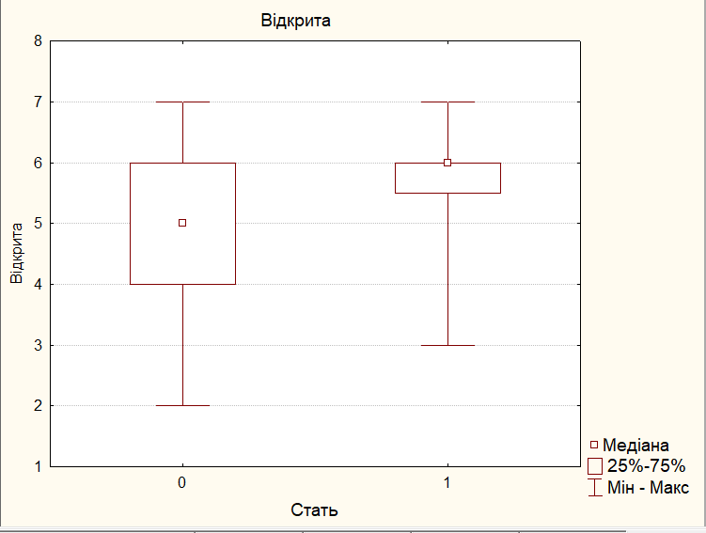

*Рис. 2.3. Відмінності за ознакою відкритості держави у чоловіків (1) та жінок (0)*

З психологічної точки зору такі результати можуть пояснювати певні гендерні відмінності між чоловіками та жінками. В силу постійного пошуку здобичі для своєї сім’ї як це було в давнину, ймовірно, чоловіки більш відкриті до нового досвіду, схильні йти на ризик частіше, ніж жінки. Можливо через це вони визначають свою державу також як більш відкриту. Тоді як жінкам скоріше притаманний символ оберегу сімейного вогнища, повага до традицій та відсутність прагнення новизни, стимуляції.

***2.7. Виділення підгруп із різним образом держави, структурою базових переконань та рівнем суб’єктивного контролю***

З метою перевірки того, чи є базові переконання, а також рівень суб’єктивного контролю як складова цих когнітивних утворень, суттєвим чинником розподілу групи досліджуваних на підгрупи із різним образом держави, було використаний кластерний аналіз.

За допомогою методу К-середніх та аналізу ієрархічного дерева кластеризації було виділено 2 кластери (Додаток Е).

За допомогою графіка кластерного аналізу (Рис. 2.4) бачимо, що в перший кластер увійшли досліджувані, які мають суттєво позитивніший образ держави, ніж досліджувані з другого кластеру: такі характеристики держави як миролюбива, розвинута, духовна, незалежна, відкрита, демократична, сильна, ефективна, правова, вільна особи даної підгрупи оцінили більшим числовим значенням, ніж досліджувані, що увійшли до другого кластеру. Різниця числових показників між двома підгрупами припадає від 0,5 до 2,5 одиниць.

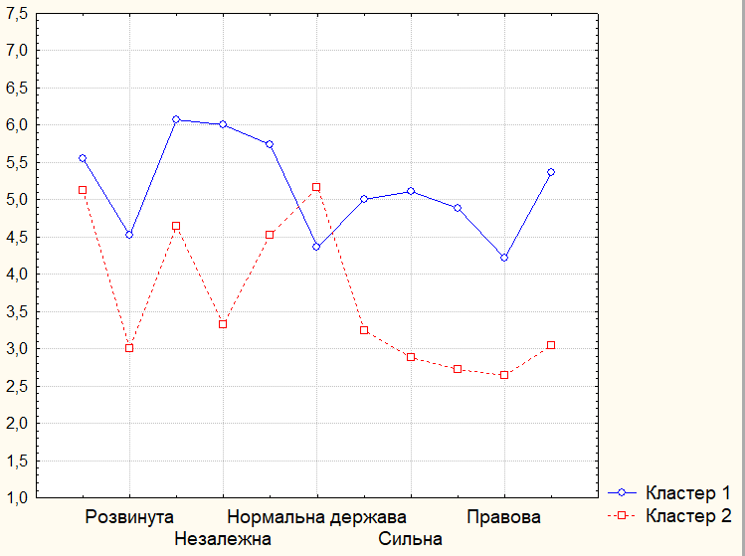

*Рис. 2.4. Показники графіка кластерного аналізу за ознакою характеристик держави для двох кластерів*

Однак, з графіка також видно, що показники за шкалою «нормальна держава» у досліджуваних першого кластеру нижчі, ніж у досліджуваних другого кластеру. Це означає, що особи з позитивнішим образом держави, бачать в ній таку рису як величність. А ті, що оцінюють державу в межах середніх показників – особи другого кластеру, бачать свою державу абсолютно нормальною, тобто звичайною. Такі результати кластерного аналізу лише доповнюють кореляційний аналіз даних, де шкала «нормальна держава» мала негативний зв’язок зі шкалою «доброзичливістю світу» та статистично значущий негативний зв’язок зі шкалою «інтернальність в досягненнях». Тобто, чим більш позитивно людина сприймає навколишній світ та контролює свою поведінку у сфері досягнень, тим менше вона вважає свою державу звичайною, але наділяє її такою характеристикою як «Велика держава».

Застосувавши критерій Стюдента, був здійснений порівняльний аналіз цих двох кластерів. В результаті, нами було виявлено статистично значущу відмінність між досліджуваними першої підгрупи та особами другої підгрупи за такими шкалами базових переконань як «доброзичливість світу», «доброта людей», а також шкалами суб’єктивного контролю – «загальна інтернальність», «інтернальність в досягненнях», «інтернальність в сімейних стосунках», «інтернальність у виробничих взаєминах» (Табл. 2.2).

*Таблиця 2.2*

*Показники відмінностей кластерів за шкалами базових переконань та рівня суб’єктивного контролю.*

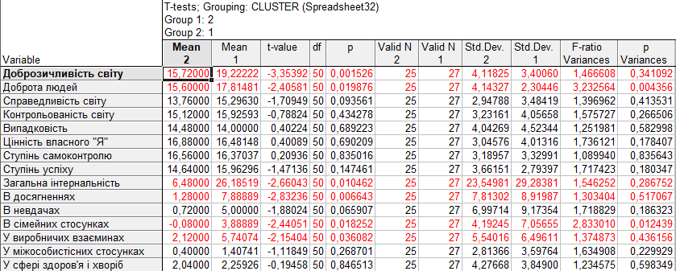

В той час, як кореляційний аналіз дав змогу встановити позитивні зв’язки між деякими характеристиками держави та шкалами «доброзичливість світу» і «ступінь успіху», то за допомогою кластерного аналізу ми виявили зв’язок між характеристиками держави та ще такою шкалою базових переконань як «доброта людей». Що стосується рівнів суб’єктивного контролю та їхнього зв’язку з характеристиками держави, бачимо, що кластерний аналіз допоміг виявити їх зв’язок з інтернальністю в сімейних стосунках, що також не було відмічено в кореляційній матриці. Отже, кластерний аналіз підтвердив той факт, що позитивний образ держави поєднується із позитивними базовими переконаннями, а саме такими його складовими конструктами як «доброзичливість світу», «доброта людей», «контрольованість світу» та «ступінь самоконтролю».

**Висновки емпіричного розділу**

В процесі проведення дослідження ми виконали всі поставлені завдання для вирішення питання про зв’язок образу держави та базових переконань особистості. В результаті цього, нами були виявлені численні статистично значущі зв’язки між окремими компонентами даних явищ. Це дає нам всі підстави стверджувати, що гіпотеза про те, що громадяни конструюють певні характеристики своєї держави на основі власних базових переконань про оточуючий світ та особисте «Я», підтвердилася.

Результати, які вказують на відсутність зв’язку між деякими характеристиками держави та деякими компонентами базових переконань, можна пояснити малочисельністю вибірки та широким діапазоном віку досліджуваних. Для подальших досліджень за цією темою варто обирати певну вікову категорію людей, наприклад, молодь.

**ВИСНОВКИ**

На сьогоднішній день знання про те, як людина проявляє себе у громадянській позиції, підтримує ті чи інші політичні ініціативи та загалом будує стосунки із своєю державою, дуже цінні для процесу розвитку другої. Поведінка кожного з нас в просторі в значній мірі визначається нашим ставленням до нього.

Позиція та очікування кожної людини щодо держави забарвлені немалою кількістю суб’єктивного в сприйнятті її організаційної структури, економіки, державної влади, історичного минулого та ролі на міжнародній арені світу. Як повідомляють дослідники пострадянського простору, образ держави може визначатися соціальними стереотипами, установками, потребами, цінностями, історичною пам’яттю та іншими психологічними факторами.

В нашому дослідженні ми змогли виявити ще один психологічний детермінант взаємодії особистості і держави – це базові переконання. Справді, образ держави як один з «містків» між людиною та державою, піддається формуванню під впливом наявності тих чи інших базових переконань.

Аналіз відповідей досліджуваних показує, що в загальному громадяни України мають позитивні базові переконання. Також українцям притаманний в більшій мірі позитивний образ держави. Варто зауважити, що такі результати не свідчать про однозначний лінійний зв’язок: «позитивні базові переконання» ==> «позитивний образ держави». На таку багатогранну структуру як образ держави впливають й інші фактори, про які сказано вище.

За допомогою кореляційного аналізу нами були виявлені прямі статистично значущі зв’язки між двома компонентами базових переконань та деякими характеристиками держави. Це дозволяє нам зробити висновок про те, що маючи безпечне середовище в дитинстві, особистість почувається в безпеці надалі в своєму житті, в тому числі, взаємодіючи із державними структурами. Тоді вона має більшу довіру до лікарів, судів, поліцейських, політиків.

Результати аналізу позитивних кореляцій інших характеристик держави та рівнів суб’єктивного контролю доповнюють твердження про наявність зв’язку між образом держави та структурою базових переконань. Якщо нами не були виявлені позитивні статистично значущі зв’язки між деякими характеристиками образу та такими шкалами структури базових переконань як контрольованість світу, випадковість як принцип розподілу подій, ступінь самоконтролю, то результати, здійснені за допомогою методики визначення рівня суб’єктивного контролю показали ці зв’язки, до того ж з акцентами на кожній сфері.

Не виявлення зв’язків між характеристиками держави та іншими компонентами базових переконань може свідчити про те, що надання людиною будь-якої оцінки своїй державі визначається не лише структурою базових переконань, але й критичним осмисленням всіх сторін цього суспільно-політичного інституту або тим, як він себе позиціонує на міжнародній арені світу, через ЗМІ, історичне минуле.

За допомогою порівняльного аналізу нами була виявлена статистично значуща відмінність між досліджуваними за статтю в уявленні про «відкритість» своєї держави. Визначення чоловіками своєї держави як більш відкритої може бути пов’язане з його еволюційно-гендерними особливостями: пошук здобичі для своєї сім’ї як це було в давнину, ймовірно, робить чоловіків більш відкритими до нового досвіду, схильними йти на ризик частіше, ніж жінки.

Застосування кластерного аналізу допомогло виявити дві підгрупи досліджуваних з різним образом держави: в першому кластері він набуває позитивнішого значення, ніж в досліджуваних другого кластеру. Також чітко простежується, що досліджувані цих підгруп статистично відмінні між собою за деякими компонентами структури базових переконань та деякими шкалами суб’єктивного контролю. Це лише підтверджує гіпотезу про те, що громадяни конструюють певні характеристики своєї держави на основі власних базових переконань про оточуючий світ та особисте «Я» і що існують громадяни з різними базовими переконаннями та, відповідно до них, різним образом держави. Емпіричне дослідження образу держави в структурі базових переконань особистості дозволило нам зробити висновок, що держава в уявленнях людей виступає зовнішнім світом, а відтак образ власної держави можна розглядати як складову структури переконання про зовнішній світ.

Вкладаючи в поняття базових переконань наявність того чи іншого рівня соціальної адаптації, можна сказати, що результати нашого дослідження підтверджують дослідження Р. Карковської про те, що рівень соціальної адаптації визначає ступінь позитивності образу держави.

Результати цієї наукової роботи можуть бути корисними для подальших політико-психологічних досліджень образу держави, чинників його формування та загалом особливостей відносин особистості та держави. Зокрема, можна досліджувати базові переконання та образ держави в громадян європейських держав, враховуючи вищий економічний статус цих країн. Цікавим є те, який образ держави буде в особистості з негативними базовими переконаннями, якщо сама країна буде одною з найрозвинутіших в світі. А також цікаво дослідити зворотну ситуацію: коли особистість має позитивні базові переконання, а суспільно-політичні процеси суперечать позитивній картині держави. Такі дослідження сприяли б науковій рефлексії, поглибленому аналізу та оптимізації відносин особистості і держави в українському суспільстві.

**СПИСОК ВИКОРИСТАНИХ ДЖЕРЕЛ**

1. Богомаз С. А. Психологическая безопасность и ее измерение с помощью шкалы базисных убеждений / С. А. Богомаз, А. Г. Гладких. // Вестник Томского государственного университета. – 2009. – №318. – С. 191–194.
2. Воликова С. В. Семейные источники негативной когнитивной схемы при эмоциональных расстройствах / С. В. Воликова, А. Холмогорова. // московский психотерапевтический журнал. – 2001. – №4. – С. 49–60.
3. Горячев В.В. Психология образа А.Н. Леонтьева // Личность, семья и общество: вопросы педагогики и психологии: сб. ст. по матер. XVII междунар. науч.-практ. конф. Часть II. – Новосибирск: СибАК, 2012.
4. Дідух І. А. Основні смислові конструкти образу держави у політичній картині світу студентської молоді / І. А. Дідух. // Актуальні проблеми соціології, психології, педагогіки. – 2014. – №2. – С. 61–67.
5. Іванова О. Ф. Взаємозв'язок базових переконань особистості з відтворенням подій історичного минулого / О. Ф. Іванова, Д. О. Шапошник. // Вісник Харківського національного університету. – 2010. – №43. – С. 84–88.
6. Карковська Р. Вплив соціально-психологічної адаптованості студентів на формування у них образу держави / Р. Карковська // Проблеми гуманітарних наук. Психологія. - 2015. - Вип. 35. - С. 239–250.
7. Киркин А. Н. Формирование образа государства в политическом сознании россиян: особенности и тенденции : дис. канд. політ. наук : 23.00.02 / Киркин Алексей Николаевич – Москва, 2006. – 127 с.
8. Лебідь Н. К. Базисні переконання як індивідуальний вектор цілеспрямованої активності особистості / Н. К. Лебідь, Ю. В. Бреус. // Вісник Національної академії Державної прикордонної служби України. – 2013. – №5.
9. Лемак М. В. Психологу для роботи: діагностичні методики / М. В. Лемак, В. Ю. Петрище. – Ужгород: Видавництво Олександри Гаркуші, 2012. – 616 с. – (2-ге).
10. Леонтьев Д. А. От образа к имиджу. Психосемантический брендинг / Д. А. Леонтьев // Реклама и жизнь. – 2000. – №1. – С. 19 – 22
11. Падун М. Психическая травма и базисные когнитивные схемы личности / М. Падун, Н. Тарабрина. // МОСКОВСКИЙ ПСИХОТЕРАПЕВТИЧЕСКИЙ ЖУРНАЛ. – 2003. – №1. – С. 121–140.
12. Поцелуйко А. О. Образ держави в соціальному конструктивізмі та структурному функціоналізмі / А. О. Поцелуйко. // Грані. – 2015. – №7. – С. 34–40.
13. Поцелуйко А. О. Поняття образу держави в соціології та гуманітарних науках [Електронний ресурс] / А. О. Поцелуйко. – 2015. – Режим доступу до ресурсу: <http://i-soc.com.ua/files/s/svs2014/16.pdf>.
14. Психологу для роботи. Діагностичні методики [Текст] : [збірник] / [уклад.: Лемак М. В., Петрище В. Ю.]. - Вид. 2-ге, випр. - Ужгород : Вид-во Олександри Гаркуші, 2012. - 615 с. : мал., табл. - Режим доступу до електронного ресурсу: <https://vk.com/doc30443101_189219099>
15. Сикевич З. В. Метод семантического дифференциала в социологическом исследовании / З. В. Сикевич. // Вестник Санкт-Петербургского университета. – 2016. – №3. – С. 118–128.
16. Сорока А. В. Особливості базових переконань в різних вікових групах досліджуваних після звільнення від відбування покарання / А. В. Сорока. // Вісник Харківського національного університету. – 2014. – №1099. – С. 82–85.
17. Филоненко А. Л. Базисные убеждения, особенности состояния и переживания беременных женщин / А. Л. Филоненко. // Сибирский психологический журнал. – 2010. – №37. – С. 14–20.
18. Фомин И. В. Образ государства как предмет политического дискурс-анализа : дис. канд. політ. наук : 23.00.01 / Фомин И. В. – Москва, 2014. – 147 с.
19. Хазратова Н. В. Психологія відносин особистості і держави : дис. докт. псих. наук : 19.00.05 / Хазратова Ніагора Вікторівна – Луцьк, 2005. – 410 с.
20. Хазратова Н. Типологічна модель індивідуально-психологічного образу держави // Соціальна психологія. - 2004. - № 4 (6). - C.3-13
21. Шамионов Р. М. Уверенность в себе и базовые убеждения как предикторы субъективного благополучия русских и казахов [Електронний ресурс] / Р. М. Шамионов // Психологические исследования. – 2016. – Режим доступу до ресурсу: <http://psystudy.ru/index.php/num/2016v9n45/1235-shamionov45.html>
22. Шаповалова В. С. Роль базисных убеждений в интенсивности проявления студенческих страхов / В. С. Шаповалова. // Педагогика и психология образования. – 2015. – №2. – С. 35–41.
23. Щурко О. М. Архетип, стереотип і міф в міжнародному образі держави / О. М. Щурко. // «Гілея: науковий вісник». – 2016. – №115. – С. 411–414.
24. Щурко О. М. Функціональні аспекти образу держави на сучасному етапі / О. М. Щурко. // S.P.A.C.E.. – 2017. – №4. – С. 22–26.
25. Щурко О. Чинники формування міжнародного образу держави: принципи класифікації: за матеріалами Всеукраїнської наукової конференції «Політична наука в Україні: стан і перспективи» (Львів, 10-11 травня 2007 року) [Електронний ресурс] / О.Щурко / Укл. Поліщук М., Скочиляс Л., Угрин Л. – Львів, ЦПД, 2008. – 308 с. – Режим доступу: http://www.postua.info/shchul
26. Blais A. Personality traits, political attitudes and the propensity to vote [Електронний ресурс] / A. Blais, S. St‐Vincent // European journal og political research. – 2010. – Режим доступу до ресурсу: <https://doi.org/10.1111/j.1475-6765.2010.01935.x>.
27. Gerber A. S. Personality and Political Attitudes: Relationships across Issue Domains and Political Contexts [Електронний ресурс] / A. S. Gerber, G. A. Huber, D. Doherty // American Political Science Association. – 2010. – Режим доступу до ресурсу: <https://doi.org/10.1017/S0003055410000031>.
28. Janoff-Bulman R. Assumptive worlds and the stress of traumatic events: Application of schema construct / R. Janoff-Bulman // Social Cognition. - 1989. - Vol. 7. - P. 113–136.

**ДОДАТКИ**

**Додаток А**

**Емпіричні методики дослідження**

**Шкала базових переконань Р. Янов-Бульмана, адаптована О. Кравцовою**

Оцініть, будь ласка, наскільки ви погоджуєтесь або не погоджуєтеся з наведеними нижче твердженнями, позначаючи цифру (з ряду 1 2 3 4 5 6 ). При цьому: 1 - абсолютно не згідний; 2 - не згідний; 3 - не зовсім згідний; 4 - частково згідний; 5 - згідний; 6 - повністю згідний.

1. Невдача з меншою ймовірністю осягає гідних, хороших людей.
2. Люди за своєю природою недружелюбні та злі.
3. Кого в цьому житті спіткає нещастя - справа випадку.
4. Людина по своїй натурі добра.
5. У цьому світі набагато частіше відбувається щось хороше, ніж погане.
6. Перебіг нашого життя багато в чому визначається випадком.
7. Як правило, люди мають те, що заслуговують.
8. Я часто думаю, що в мені немає нічого хорошого.
9. У світі більше добра, ніж зла.
10. Я цілком щаслива людина.
11. Нещастя трапляються з людьми через помилки, які вони вчинили.
12. У глибині душі людей не дуже хвилює, що відбувається з іншими.
13. Зазвичай я роблю таким чином, щоб збільшити ймовірність успішного для мене результату справи.
14. Якщо людина хороша, до неї прийдуть щастя та успіх.
15. Життя занадто сповнене невизначеності - багато що залежить від випадку.
16. Якщо замислитися, то мені дуже часто щастить.
17. Я майже завжди прикладаю зусилля, щоб запобігти нещастя, які можуть трапитися зі мною.
18. Я про себе невисокої думки.
19. У більшості випадків хороші люди отримують те, чого заслуговують в житті.
20. Власними вчинками ми можемо запобігти неприємностей.
21. Озираючись на своє життя, я розумію, що випадок був до мене прихильний.
22. Якщо вживати запобіжних заходів, можна уникнути нещасть.
23. Я роблю дії, щоб захистити себе від нещасть.
24. Загалом, життя - це лотерея.
25. Світ прекрасний.
26. В більшості людей є добрих і таких, що готові прийти на допомогу.
27. Зазвичай я вибираю таку стратегію поведінки, яка принесе мені максимальний виграш.
28. Я дуже задоволений/а тим, яка я людина.
29. Якщо трапляється нещастя, то зазвичай це тому, що люди не вжили необхідних заходів для захисту.
30. Якщо подивитися уважно, то побачиш, що світ сповнений добра.
31. У мене є причини соромитися свого характеру.
32. Я більш успішний/а, ніж більшість людей.

**Методика рівня суб’єктивного контролю (Є. Бажин, Є. Голинкін, А. Еткінд)**

Досліджуваному потрібно відповісти на кожний пункт опитувальника, використовуючи (позначаючи у бланку) одну з градацій 7-бальної шкали: цілком не згідний -3, -2, -1,0, 1,2, 3, повністю згідний.

1. Просування по службі більше залежить від вдалого збігу обставин, ніж від здібностей і зусиль людини.

2. Більшість розлучень відбувається через те, що люди не захотіли пристосуватись один до одного.

3. Хвороба - випадковість: якщо судилося захворіти, то нічого не вдієш.

4. Люди залишаються одинокими через те, що самі не виявляють інтересу та приязні до оточуючих.

5. Здійснення моїх бажань часто залежить від везіння.

6. Даремно докладати зусиль, щоб завоювати симпатію інших людей.

7. Зовнішні обставини - батьки і благополуччя - впливають на сімейне щастя не менше, ніж взаємини подружжя.

8. Я часто відчуваю, що мало впливаю на те, що відбувається зі мною.

9. Як правило, керівництво виявляється більш ефективним, коли повністю контролює дії підлеглих, а не покладається на їх самостійність.

10. Мої оцінки у школі частіше залежали від випадкових обставин (наприклад, настрою учителя), ніж від моїх власних зусиль.

11. Коли я складаю плани, то, в цілому, вірю, що можу їх здійснити.

12. Те, що багатьом людям здається удачею або везінням, насправді є результатом тривалого докладання цілеспрямованих зусиль.

13. Думаю, що правильний спосіб життя може більше сприяти здоров'ю, ніж лікарі та ліки.

14. Якщо люди не підходять один одному, то як би вони не намагалися налагодити сімейне життя, вони все-таки не зможуть жити разом.

15. Ті добрі справи, які я роблю, здебільшого оцінюються належним чином.

16. Діти виростають такими, якими їх виховують батьки.

17. Думаю, що випадок чи доля не відіграють важливої ролі у моєму житті.

18. Я намагаюся не планувати далеко наперед, оскільки багато що залежить від того, як складуться обставини.

19. Мої оцінки в школі найчастіше залежали від моїх зусиль та рівня підготовленості.

20. У сімейних конфліктах я частіше відчуваю провину за собою, ніж за протилежною стороною.

21. Життя більшості людей залежить від збігу обставин.

22. Я віддаю перевагу такому керівництву, при якому можна самостійно визначити, що і як робити.

23. Вважаю, що мій спосіб життя ніякою мірою не причетний до моїх хвороб.

24. Як правило, саме невдалий збіг обставин заважає людям домогтися успіхів у своїй справі.

25. Врешті-решт, за погане керівництво організацією відповідальні самі люди, які в ній працюють.

26. Я часто відчуваю, що нічого не можу змінити в стосунках, що склалися в сім'ї.

27. Якщо я захочу, то приваблю до себе майже кожного.

28. На підлітків впливає так багато різних обставин, що зусилля батьків, спрямовані на їх виховання, часто виявляються марними.

29. Те, що зі мною трапляється, - це справа моїх власних рук.

30. Важко буває зрозуміти, чому керівники чинять саме так, а не інакше.

31. Людина, яка не змогла домогтися успіхів у своїй роботі, швидше за все, не доклала достатньо зусиль.

32. Часто я можу домогтися від членів моєї сім'ї того, чого я хочу.

33. У неприємностях і невдачах, які траплялися в моєму житті, частіше були винуватцями інші люди, ніж я сам.

34. Дитину завжди можна вберегти від застуди, якщо за нею доглядати і правильно одягати.

35. У скрутних обставинах я вважаю за краще зачекати, доки проблеми не вирішаться самі собою.

36. Успіх є результатом наполегливої праці і не залежить від випадку чи везіння.

37. Я відчуваю, що від мене більше за будь-кого іншого залежить щастя моєї сім'ї.

38. Мені завжди важко було зрозуміти, чому я подобаюсь одним людям і не подобаюсь іншим.

39. Я завжди вважаю за краще самостійно приймати рішення і діяти, аніж сподіватися на допомогу інших людей чи на долю.

40. На жаль, заслуги людини часто залишаються невизнаними, незважаючи на її старання.

41. У сімейному житті бувають такі ситуації, які неможливо залагодити навіть за великого бажання.

42. Здібні люди, які не зуміли реалізувати свої можливості, повинні звинувачувати в цьому лише самих себе.

43. Багато моїх успіхів стали можливими лише завдяки допомозі інших людей.

44. Більшість невдач у моєму житті сталося від невміння, незнання чи ліні і мало залежали від везіння чи невезіння.

**Додаток Б**

**Показники описової статистики**



*Рис. Б.1. Розподіл досліджуваних за віком*

Таблиця Б.1

Показники описової статистики базових переконань

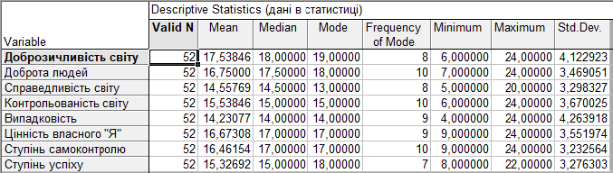

Таблиця Б. 2

Показники описової статистики характеристик держави

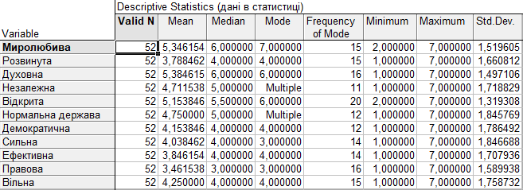

*Рис. Б.3. Розподіл показників базових переконань, що сумарно найчастіше зустрічалися в групі досліджуваних*

*Рис. Б.4. Розподіл середніх показників характеристик держави у групі досліджуваних*

**Додаток В**

**Показники кореляційної матриці**

Таблиця В.1

Показники кореляційної матриці характеристик держави та структурних компонентів базових переконань

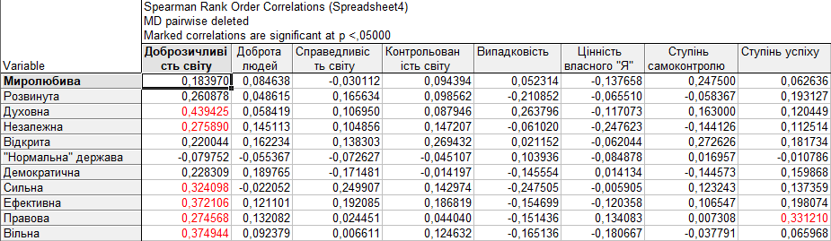

Таблиця В.2

Показники кореляційної матриці характеристик держави та сфер суб’єктивного контролю

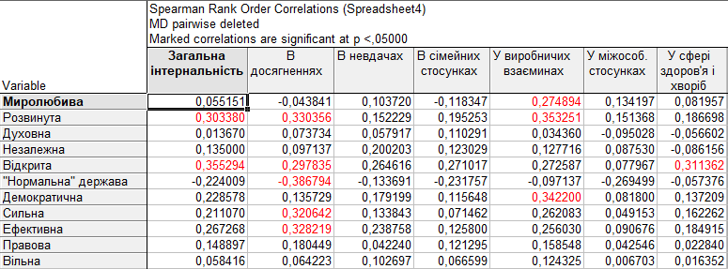

**Додаток Д**

**Показники порівняльного аналізу**

Таблиця Д.1

Показники порівняльного аналізу характеристик держави за статтю

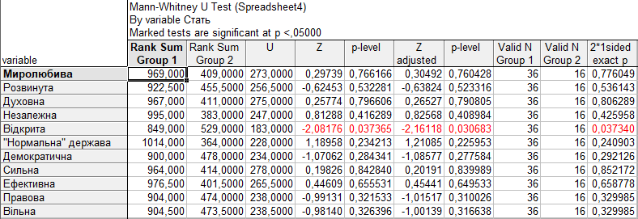

**Додаток Е**

**Показники кластерного аналізу**

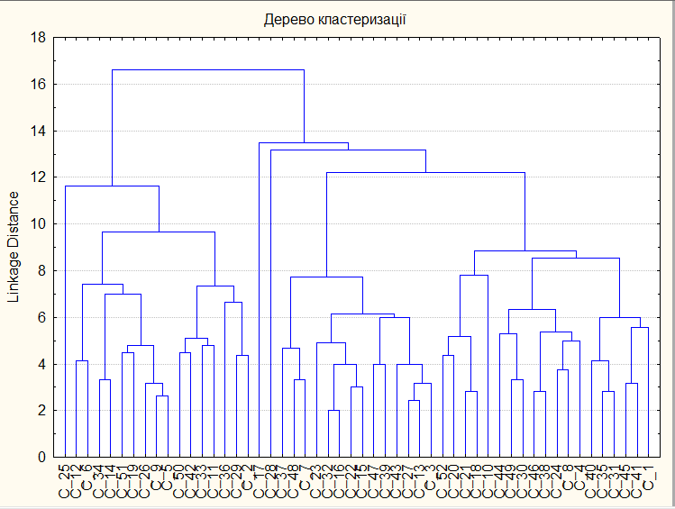

Рис. Е.1 Показники ієрархічного дерева кластеризації

Таблиця Е.2

Показники на основі методу К-середніх

